|  |
| --- |
| ĐỀ CƯƠNG |
| HỆ THỐNG QUẢN LÝ DỰ TOÁN |
| Đơn vị lập: Công ty TNHH Tư vấn và phát triển Công nghệ 3T |

4/11/2013

**Mục lục**

1 Tổng quan 2

1.1 Tổng quan về Tổng cục ĐBVN 2

1.2 Tình hình quản lý Dự toán của Tổng cục ĐBVN 3

1.3 Tính cấp thiết của dự án 4

1.4 Mục tiêu của dự án 4

2 Cơ sở pháp lý cho việc xây dựng hệ thống quản lý Dự toán 5

2.1 Các văn bản pháp lý của Nhà nước về quản lý Dự toán 5

2.2 Các văn bản chỉ đạo của Lãnh đạo Tổng cục về việc xây dựng phần mềm quản lý Dự toán 5

3 Yêu cầu của hệ thống thông tin Quản lý Dự toán 5

3.1 Yêu cầu chung 5

3.2 Yêu cầu chi tiết về các thông tin cần quản lý 6

3.3 Yêu cầu về các báo cáo 6

3.4 Yêu cầu về phân quyền hệ thống 6

3.5 Yêu cầu cơ sở hạ tầng 7

4 Các giai đoạn triển khai 8

5 Dự toán 8

6 Kết luận 9

**TỔNG CỤC ĐƯỜNG BỘ VIỆT NAM**

**-----------------------o0o------------------------**

**ĐỀ CƯƠNG**

**HỆ THỐNG QUẢN LÝ DỰ TOÁN**

# Tổng quan

## Tổng quan về Tổng cục ĐBVN

Tổng cục Đường bộ Việt Nam là cơ quan trực thuộc Bộ Giao thông vận tải, thực hiện chức năng tham mưu, giúp Bộ trưởng Bộ Giao thông vận tải quản lý nhà nước chuyên ngành giao thông vận tải đường bộ và thực thi nhiệm vụ quản lý nhà nước về giao thông vận tải đường bộ trong phạm vi cả nước.

Trong các nhiệm vụ tại Quyết định số 107/2009/QĐ-TTg có quy định Tổng cục ĐBVN thực hiện việc *“Quản lý tài chính, Dự toán được giao, tổ chức thực hiện quản lý ngân sách được phân bổ theo quy định của pháp luật và phân cấp của Bộ trưởng Bộ Giao thông vận tải.”*

Các cơ quan, đơn vị trực thuộc Tổng cục ĐBVN bao gồm:

* Cơ quan Tổng cục.
* Các Khu Quản lý đường bộ II, IV, V, VII.
* Các Ban Quản lý dự án 2, 4, 5, 6, 7.
* Trường Trung cấp giao thông vận tải miền Bắc.
* Trường Trung cấp giao thông vận tải miền Nam.
* Trường Trung cấp nghề cơ giới đường bộ.
* Trường Trung cấp nghề giao thông vận tải đường bộ.
* Tạp chí Đường bộ Việt Nam.
* Trung tâm kỹ thuật đường bộ.
* Thanh tra Tổng cục đường bộ Việt Nam.
* Cục Quản lý xây dựng đường bộ.

## Tình hình quản lý Dự toán của Tổng cục ĐBVN

Công tác quản lý dự toán và theo dõi tình hình thanh toán của các trường, Ban quản lý, Sở, Khu một trong các mảng việc quan trọng được Tổng cục đảm nhiệm trong thời gian qua. Trong công tác quản lý và theo dõi, mặc dù được thực hiện tốt nhưng vẫn có một số vấn đề sau:

Do được thực hiện một cách thủ công thông qua hệ thống văn bản, thư điện tử và Excel nên công tác tổng hợp báo cáo mất nhiều thời gian và tần suất báo cáo dài.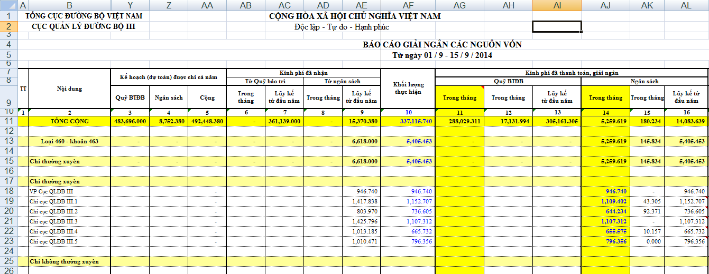

*Báo cáo giải ngân các nguồn vốn tổng hợp bằng Excel*

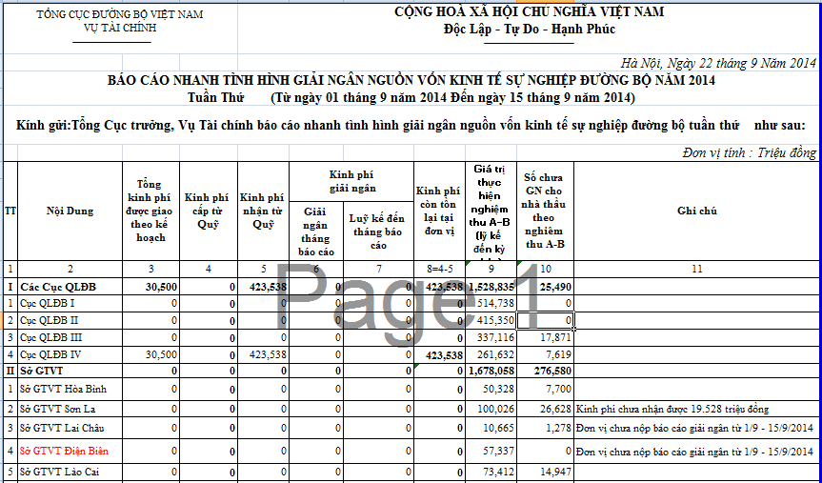

*Báo cáo nhanh tình hình giải ngân các nguồn vốn*

* Việc theo dõi tiến độ thanh toán dự án, công trình cần được chi tiết và báo cáo kịp thời thời hơn nữa.
* Các thông tin báo cáo tổng hợp dự toán, thanh toán theo nhiều chiều (đơn vị, loại công trình, nguồn chi,…) gặp nhiều khó khăn nên số lượng các báo cáo quản trị ít
* Chưa theo dõi được chi tiết theo từng khoản mục

## Tính cấp thiết của dự án

Hiện nay việc nắm bắt tình hình thực chi của dự án chưa được nhanh chóng và kịp thời do chưa có phần mềm quản lý tập trung. Quy trình báo cáo hiện nay là: Trên cơ sở yêu cầu của Tổng cục, các đơn vị lập, gửi báo cáo về Tổng cục để tổng hợp lại thành báo cáo chung. Việc này tốn một khoảng thời gian không nhở từ việc ra văn bản yêu cầu các đơn vị báo cáo đến việc tổng hợp số liệu. Mặt khác có những số liệu gắn liền với dự án việc lập số liệu sẽ có độ chênh không nhỏ.

Quản lý thông tin về dự toán theo kiểu truyền thống trên giấy tờ sẽ có những nhược điểm như không báo cáo nhanh chóng, kịp thời; lưu trữ hồ sơ giấy tờ cồng kềnh; tốn nhiều thời gian cho việc tra cứu, cập nhật các thông tin về các khoản chi dự toán và các khoản chi thực...Với phần mềm quản lý dự toán được xây dựng theo dạng website thì bất kể ở nơi đâu, bất kể lúc nào chỉ cần có máy tính truy cập được vào internet là có thể khai thác được thông tin.

Vì vậy, xây dựng phần mềm quản lý dự toán rất cần thiết trong thời điểm việc ứng dụng công nghệ thông tin vào quản lý đang rất phổ biến. Nó phù hợp với chủ trương công nghiệp hóa, hiện đại hóa ngành giao thông vận tải của Bộ GTVT.

## Mục tiêu của dự án

Xây dựng hệ thống thông tin quản lý dự toán cần đáp ứng được các nhu cầu chung như sau:

* Tự động tổng hợp các báo cáo
* Theo dõi chi tiết thêm các khoản chi
* Theo dõi từng khoản mục
* Tổng hợp theo nhiều chiều ( Theo chiều đơn vị, theo chiều các nguồn, theo chiều các loại công trình,...)
* Tổng hợp được các báo cáo theo các thông tư, nghị định của nhà nước.
* Giảm thời gian làm báo cáo tổng hợp, cung cấp báo cáo nhanh chóng kịp thời theo yêu cầu của lãnh đạo.
* Phân quyền được các chức năng theo các đơn vị quản lý trực thuộc tổng cục và tổng cục.
* Tra cứu và cập nhật tức thời các thông tin về dự toán, thực hiện thanh toán
* Truy cập được vào hệ thống internet để khai thác thông tin sau khi đăng nhập hệ thống.

# Cơ sở pháp lý cho việc xây dựng hệ thống quản lý Dự toán

## Các văn bản pháp lý của Nhà nước về quản lý Dự toán

* Quyết định số 2985/QĐ-BTC ngày 30/11/2013 của Bộ Tài Chính về việc giao dự toán thu, chi NSNN năm 2014;
* Thông tư 199/2013/TT-BTC ngày 20/12/2013 của Bộ Tài Chính quy định về tổ chức thực hiện dự toán ngân sách nhà nước năm 2014
* Các văn bản số 1467/BTC-HCSN ngày 25/1/2014; Số 1181/BTC - TCDN ngày 23/1/2014 của Bộ Tài Chính về việc phân bổ dự toán thu, chi ngân sách nhà nước năm 2014;
* Văn bản số 14125/BGTVT-TC ngày 25/12/2013 của Bộ Giao thông vận tải gửi Bộ Tài chính về việc phân bổ dự toán thu, chi ngân sách nhà nước năm 2014

## Các văn bản chỉ đạo của Lãnh đạo Tổng cục về việc xây dựng phần mềm quản lý Dự toán

# Yêu cầu của hệ thống thông tin Quản lý Dự toán

## Yêu cầu chung

Phần mềm phải đạt được các tiêu chí sau:

* Đơn giản, dễ sử dụng.
* Phần mềm chạy theo dạng Website. Các đơn vị cập nhật, truy xuất số liệu thông qua Internet.
* Tùy theo cấp độ quản lý, phần mềm cung cấp tên và mật khẩu cho các đơn vị được phép cập nhật, khai thác số liệu trong phạm vi thẩm quyền.
* Có đầy đủ các thông tin liên quan đến Dự toán, theo dõi thanh toán theo quy định.
* Cơ sở dữ liệu phải phù hợp với hệ thống cơ sở dữ liệu của Tổng cục. Nơi lưu trữ dữ liệu đặt cùng các cơ sở dữ liệu hiện có của Tổng cục để thuận tiện cho việc quản lý, khai thác.
* Thuận tiện cho việc cập nhật, khai thác, sử dụng, thay đổi, bổ sung các dữ liệu có liên quan đến Dự toán.
* Các mẫu báo cáo theo quy định của Thông tư 245/2009/TT-BTC và Thông tư 09/2012/TT-BTC và các báo cáo theo yêu cầu của đơn vị quản lý cấp trên.

## Yêu cầu chi tiết về các thông tin cần quản lý

Các thông tin cần quản lý bao gồm:

- Nghiệp vụ lập dự toán

- Cập nhật tình hình dự án

- Cập nhật tình hình gói thầu xây dựng

- Cập nhật các khoản chi

- Quyết định tăng giảm dự toán

## Yêu cầu về các báo cáo

Gồm các mẫu báo cáo sau:

* Báo cáo giải ngân các nguồn vốn
* Báo cáo nhanh tình hình giải ngân các ngồn vốn
* Báo cáo gói thầu xây lắp theo dự án
* Báo cáo tình hình dự án theo đơn vị
* Báo cáo tình hình dự án theo loại công trình
* Báo cáo theo khoản chi
* Báo cáo tình hình giải ngân
* Báo cáo thanh toán cuối năm

## Yêu cầu về phân quyền hệ thống

* **Các nhóm chức năng**

|  |  |  |
| --- | --- | --- |
| **Mã nhóm** | **Tên nhóm chức năng** | **Mô tả chung** |
| CN01 | Quản lý danh mục | Quản lý, cập nhật các danh mục như: Danh  mục nguồn, danh mục dự án |
| CN02 | Lập dự toán |  |
| CN03 | Cập nhật tình hình thanh toán dự án, công trình,… |  |
| CN04 | Cập nhật tình hình gói thầu xây dựng |  |
| CN05 | Cập nhật các khoản chi |  |
| CN06 | Quyết định tăng, giảm dự toán |  |
| CN07 | Báo cáo gói thầu xây lắp theo dự án |  |
| CN08 | Báo cáo tình hình dự án theo (Đơn vị, loại công trình) |  |
| CN09 | Báo cáo theo khoản chi, tình h ình giải ngân |  |
| CN10 | Báo cáo thanh toán cuối năm |  |
| CN11 | Nhóm phân quyền, quản lý hệ thống | Quản lý cao cấp liên quan đến cấu hình hệ thống và phân quyền nhười dung |
| CN12 | Nhóm sao lưu, phục hồi dữ liệu | Sao lưu dữ liệu tránh trường hợp mất mát dữ liệu và phục hồi lại khi cần |

* **Phân quyền nhóm người dùng theo nhóm chức năng**

|  |  |  |  |  |  |
| --- | --- | --- | --- | --- | --- |
| **Mã nhóm chức năng** | **Nhóm người dùng** | | | | |
| **Tổng cục** | | **Đơn vị** | | **Quản trị hệ thống** |
| **Cán bộ** | **Lãnh đạo** | **Cán bộ** | **Lãnh đạo** |
| CN01 | x | x |  |  |  |
| CN02 | x | x |  |  |  |
| CN03 | x | x | x | x |  |
| CN04 | x | x | x | x |  |
| CN05 | x | x | x | x |  |
| CN06 | x | x | x | x |  |
| CN07 | x | x | x | x |  |
| CN08 | x | x | x | x |  |
| CN09 |  | x |  | x |  |
| CN10 |  | x |  |  |  |
| CN11 |  |  |  |  | x |
| CN12 |  |  |  |  | x |

## Yêu cầu cơ sở hạ tầng

Cở sở hạ tầng sử dụng của Tổng cục và các đơn vị trực thuộc.

# Các giai đoạn triển khai

|  |  |  |  |  |
| --- | --- | --- | --- | --- |
| **Giai đoạn** | **Mục tiêu** | **Thời gian dự kiến**  **(tháng)** | **Đơn vị liên quan** | **Ghi chú** |
| I | Xây dựng đề cương  Mô tả chi tiết chức năng của hệ thống  Lên dự toán | 0.5 | Vụ tài chính |  |
| II | Phối hợp khảo sát, phân tích, thiết kế và xây dựng hệ thống thông tin quản lý Dự toán và triển khai cài đặt | 2 | Vụ tài chính  Một số đơn vị trực thuộc  Đơn vị xây dựng hệ thống |  |
| III | Nhập dữ liệu quá khứ vào hệ thống | 0.5 | Vụ tài chính  Đơn vị xây dựng hệ thống |  |
| IV | Đào tạo, chuyển giao, hướng dẫn sử dụng | 0.5 | Vụ tài chính  Tất cả các đơn vị trực thuộc  Đơn vị xây dựng hệ thống |  |
|  | **Tổng thời gian** | 3.5 |  |  |

Dự kiến thời gian hoàn thành trong quý I năm 2015.

# Dự toán

# Kết luận

Thực hiện văn bản số 3347/TCĐBVN-VP ngày 09/9/2011 của Tổng cục ĐBVN về việc xây dựng đề án hiện đại hóa công nghiệp hóa ngành Giao thông vận tải.

Căn cứ Thông báo số 284/TB-BGTVT ngày 29/8/2011 của Bộ GTVT về việc thông báo kết luận của Thứ trưởng Nguyễn Hồng Trường tại cuộc họp triển khai nhiệm vụ xây dựng đề án Công nghiệp hóa, hiện đại hóa ngành giao thông vận tải.

Trong bối cảnh ứng dụng công nghệ tin học vào quản lý đang rất phổ biến, việc xây dựng phần mềm để quản lý Dự toán thuộc nguồn vốn Nhà nước là phù hợp với xu thế và là một trong các công việc trong đề án hiện đại hóa công tác quản lý Tài chính.

----- o O o -----